INFORMACIJE O OPERATIVNOM ZAHVATU

Subkapsularna orhidektomija

Kod Vas je dijagnosticiran karcinom prostate.
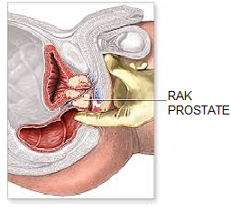
Rak prostate nastaje najčešće sa vanjske strane žlijezde , tako da počinje izazivati smetnje , najčešće, tek u kasnijoj fazi bolesti. Uslijed povećanja mase tumora tada dolazi do začepljenja mokraćne cijevi i smetnja prilikom mokrenja. Kod uznapredovale bolesti mogu djelići tumora (metastaze) zahvatiti limfne čvorove, kosti i druge organe.

Mogućnosti terapije
Mogućnosti terapije baziraju se na proširenost bolesti, starosti bolesnika , kao i na druge popratne bolesti. S obzirom na navedeno mi Vam preporučujemo operativno odstranjenje testisa. Testisi proizvode hormon testosteron koji „hrani“ karcinom prostate te će se uklanjanjem smanjiti količina testosterona u organizmu te na taj način usporiti rast karcinoma.

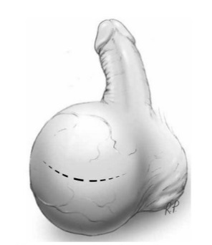
Liječnik će kroz 2 reza na skrotumu odstraniti Vaše testise. Na taj način smanjiti će se količina testosterona u Vašem organizmu zbog čega će za kontrolu bolesti biti potrebne manje količine lijekova.
Uspjeh operacije, ukoliko se učini pravovremeno, vrlo je dobar.

Koje komplikacije mogu nastati?
Vrlo rijetko može doći do ozljede okolnih organa, krvnih žila , i živaca.
Krvarenja, iako rijetka, ponekad mogu zahtijevati transfuziju krvi te u iznimno rijetkim slučajevima i potrebu za ponovnim operativnim zahvatom te smrti.
Isto tako , kao i kod svake operacije , može doći do smetnje u zarašćivanju rane ili stvaranja krvnog ugruška (hematoma) u područja operacije, što tada ponekad zahtjeva dodatan zahvat. Kao i poslije svake operacije , može doći do stvaranja ugruška u venama (tromboze) te odvajanja tih ugrušaka prema plućima tj. plućne embolije što je po život opasno stanje.
Odstranjene testisa naravno uzrokuje neplodnost a smanjene razine testosterona smanjenje libida, gubitak energije, gubitak dlaka po licu i tijelu, promjene raspoloženja, gubitak mišićne i koštane mase te povećanje masnoga tkiva.
Da bi se rizik tromboze smanjio na minimum , prije operacije dobiti će te sredstvo za „razrjeđenje“ krvi kao i elastične zavoje na obje noge.
Bakterijske upale nakon operacije su rijetke ali iste mogu biti opasne po život.

